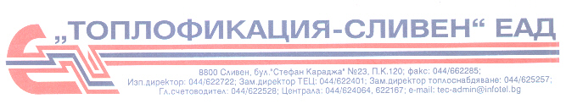

Покана

ДО ВСИЧКИ КАНДИДАТИ ЖЕЛАЕЩИ ДА УЧАСТВАТ В КОНКУРС ПО ОФЕРТИ НА ОСНОВАНИЕ ЧЛ.14, АЛ.5, т.2 ОТ ЗАКОНА ЗА ОБЩЕСТВЕНИ ПОРЪЧКИ
Топлофикация Сливен ЕАД обявява конкурс по оферти за избор на изпълнител на доставка с предмет: " Индустриален пожар" на активите на
„ Топлофикация Сливен " ЕАД — по техническо задание .
Офертите ще се приемат в деловодството, съгласно срока указан в сайта.
На плика с предложението да бъде посочен предмета на поръчката.

Топлофикация Сливен ЕАД
Сливен, 8000 бул. Стефан Караджа № 23; (044) 622 722, e-mail: toplo.sliven@ abv.bg

